**第一届江苏省研究生智能结构健康管理大赛具体比赛内容**

**业余组：**

1. 赛事组委会将提供如图所示的带损伤双V型焊缝的钢板，钢板尺寸如图1所示。参赛者利用赛事组委会提供的传感器、仪器或自带设备对该钢板的损伤进行检测，也可利用传感器布置方案、人工智能、大数据等技术完成试件钢板的健康评估与管理等，完成钢板损伤的定位与评估，评分包括操作、计算说明书和测试结果。

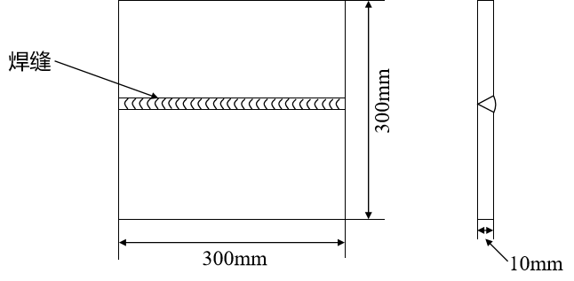

图1 钢板结构示意图

2. 赛事组委会将提供如图所示的带损伤焊缝的钢球，钢球尺寸如图2所示。参赛者利用赛事组委会提供的传感器、仪器或自带设备对该钢球的损伤进行检测，也可利用传感器布置方案、人工智能、大数据等技术完成试件钢球的健康评估与管理等，完成钢球损伤的定位与评估，评分包括操作、计算说明书和测试结果。

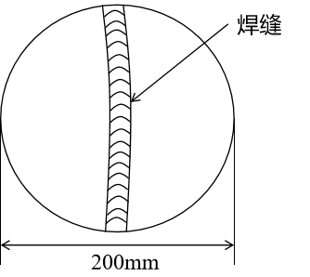

图2 钢球结构示意图

3. 赛事组委会将提供含损伤的模型桩（尼龙棒），具体尺寸如图3所示，参赛者利用赛事组委会提供的传感器、仪器或自带设备对该模型桩的损伤进行检测，也可利用传感器布置方案、人工智能、大数据等技术完成试件模型桩的健康评估与管理等，实现模型桩（尼龙棒）损伤的定位与评估，评分包括操作、计算说明书和测试结果。

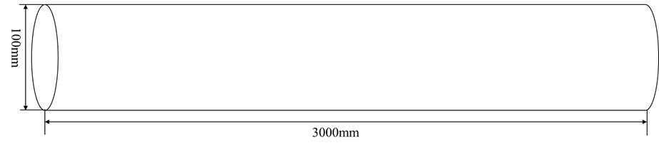

图3 模型桩（尼龙棒）结构示意图

**专业组：**

1. 赛事组委会将提供如图所示的带损伤双V型焊缝的钢板，钢板尺寸如图1所示。参赛者利用赛事组委会提供的传感器、仪器或自带设备对该钢板的损伤进行检测，也可利用传感器布置方案、人工智能、大数据等技术完成试件钢板的健康评估与管理等，实现钢板损伤的定位与损伤尺寸评估，评分包括操作、计算说明书和测试结果。



图1 钢板结构示意图

2. 赛事组委会将提供含损伤碳纤维增强复合材料（CFRP）板，CFRP的具体尺寸如图2所示，厚度1-2mm，参赛者利用赛事组委会提供的工具或自带设备对该CFRP板的损伤进行检测或者是冲击定位，也可利用传感器布置方案、人工智能、大数据等技术完成试件CFRP板的健康评估与管理等，完成CFRP板损伤的定位与损伤尺寸评估，评分包括操作、计算说明书和测试结果。

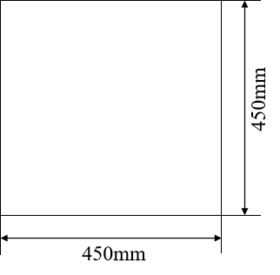

图2 CFRP板结构示意图

3. 赛事组委会将提供含损伤的模型桩（尼龙棒），其具体尺寸如图3所示，参赛者利用赛事组委会提供的工具或自带设备对该模型桩（尼龙棒）的损伤进行检测，也可利用传感器布置方案、人工智能、大数据等技术完成试件模型桩的健康评估与管理等，实现模型桩（尼龙棒）损伤的定位与损伤尺寸评估，评分包括操作、计算说明书和测试结果。

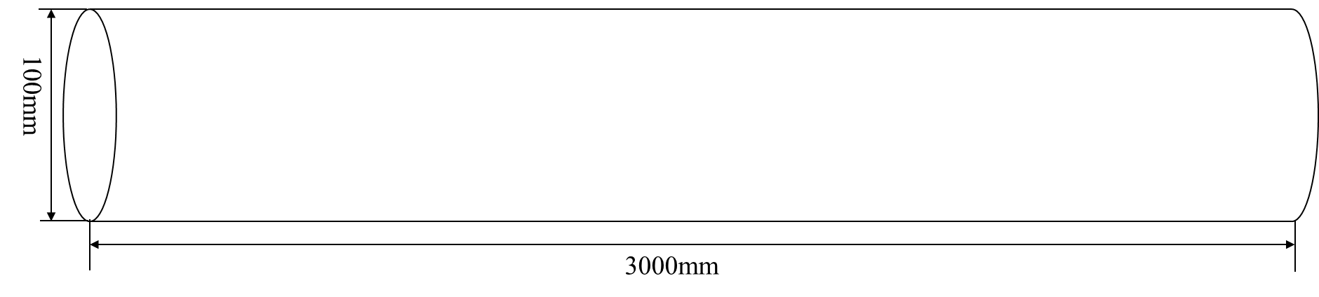

图3 模型桩（尼龙棒）结构示意图

说明：现场有设备供选择：金属超声探伤仪、非金属超声探伤仪、磁粉探伤仪、渗透检测试剂、超声相控阵探伤仪、全波形声发射检测仪、基桩动测仪、示波器、功放、信号发生器、万用表等（部分设备由赞助商现场提供），另提供圆形压电片（频率2.5MHz）、应变片、连接导线、502胶水等辅助材料，也可自带设备。